ESCOLA BÁSICA MUNICIPAL CÉSAR AVELINO BRAGAGNOLO.
ERVAL VELHO 25 DE NOVEMBRO DE 2020.
DIRETORA: REJANE PROVENSI
PROFESSORA: LUZIA BROCARDO CARABOLANTE
TURMA: PRÉ III
TEMPO PARA DESENVOLVIMENTO DESTE PROJETO:
25/11/2020 ATÉ 09/12/2020
LIVRO DA POSITIVO
PENSANDO NO ENSINO APRENDIZAGEM DOS NOSSOS ALUNOS VAMOS DAR CONTINUIDADE AS NOSSAS ATIVIDADES QUE DEVERÃO SER REALIZADAS EM CASA COM A AJUDA DA FAMÍLIA. CONTINUAREMOS COM O LIVRO VOLUME 4. AS ATIVIDADES DESSE PLANEJAMENTO DEVERÃO SER REALIZADAS NO LIVRO, NO CADERNO E EM FOLHAS SE FOR NECESSÁRIO, SEGUINDO AS ORIENTAÇÕES A SEGUIR:

1° ATIVIDADE

- PÁGINAS 42 e 43;

- Na página 42 a família vai precisar de um relógio de parede com números cardinais;
- Após mostrar para a criança o relógio, completar no livro o relógio pois está faltando alguns números e os ponteiros;
- No material de apoio a criança vai destacar um relógio, ela vai pintar com as cores que mais gostar, colocar no pulso e brincar a vontade;
- Na página 43, a criança devera olhar os relógios de pulso observando as horas de partida e de chegada, e colocar quantas horas durou cada voo.
2° ATIVIDADE

- PÁGINAS 44,45,46;

- Na página 44 vamos conversar com a criança sobre os meio de transporte que existem além do avião;
- Assim fazer a ligação dos meios de transporte que foram inventadas para facilitar a locomoção;
- Na página 45 pedir para a criança observar as imagens de pessoas em diferentes meios de transporte identificando quais os recursos e equipamentos são esses que eles utilizam;
- Na página 46 pedir para a criança o que está faltando nas ilustrações dos meios de transporte;
- A criança deve observar que está faltando as rodas, e desenha-las no livro para completar os desenhos.

3° ATIVIDADE

- PÁGINAS 47,48 e 49;

- Na página 47 a criança vai indicar qual figura geométrica as rodas dos veículos se assemelham. É indicado que a criança indique o círculo;
- Após pedir para a criança desenhar objetos que elas ou seus familiares utilizam e tem rodas;
- Na página 48 ver quais palavras fazem parte de um poema e vamos inseri-las utilizando as que estão no material de apoio;
- Assim segue o poema e vamos destacar e colar nos lugares correspondentes: ANINHA, HENRIQUE, MARCELO, CAROLA, JOÃO E JANETE;
- Do lado a criança vai desenhar os brinquedos que fala no poema que tem rodas;
- Na página 49 vamos desafiar a criança, qual é o meio de transporte que também é considerando brinquedo pela criança e por várias pessoas?
- Vamos concluir que é a bicicleta e registrar o nome deste meio de transporte e brinquedo;

4° ATIVIDADE

- PÁGINAS 50,51 e 52;
- Na página 50 pedir para que a criança observar a imagem para identificar do que se trata;
- Depois responder as perguntas que se pede no livro;
- Na página 51 vamos observar as 3 bicicletas utilizadas pelos personagens anteriores.
- Pedir que os alunos falem sobre a características das três bicicletas e respondam no livro;
- Na página 52 a família juntamente com acriança vai observar o gráfico dos brinquedos;
- Em seguida responder as perguntinhas que se pede;

5° ATIVIDADE
- PÁGINA 53, 54, 55 e 56;
- Na página 53 a família vai apresentar um jogo para a criança brincar de ligar os pontos;
- As crianças terão que ligar os números, para isso vão ter que seguir a reta numérica, para ai sim ver o que vai formar;
- Após fazerem a ligação dos números, vamos descobrir o que formou, assim devem perceber que foi formado uma cadeira de rodas;
- Assim compor o nome desta locomoção, colocando as letrinhas que estão faltando;
- Na página 54, vamos conversar sobre necessidades especiais;
- Destacar do material os adesivos que completam as imagens do livro;
- Na página 55 a criança vai desenhar no verso da página o que ele poderia ter inventado e dar continuidade à história;
- Na página 56 a família vai ler o enunciado e convidar as crianças a pensar algo que poderiam inventar para melhorar o mundo;
- Pode ser um super-herói, uma máquina de tele transporte, um caçador;
- Instigar a imaginação e a criatividade das crianças.

6° ATIVIDADE
- Algumas atividades de natal para a criança realizar, pintar e se divertir juntamente com sua família;
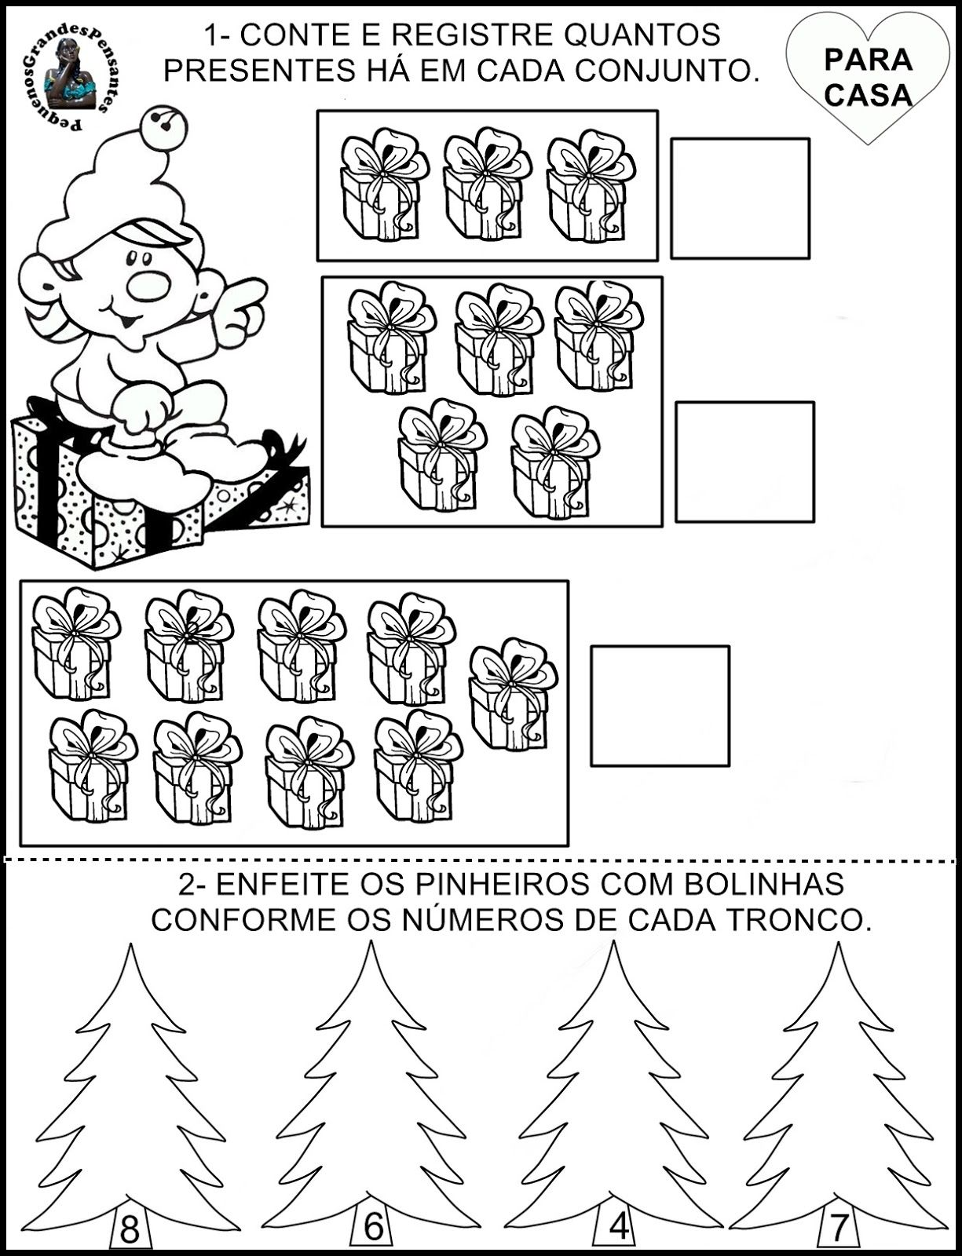

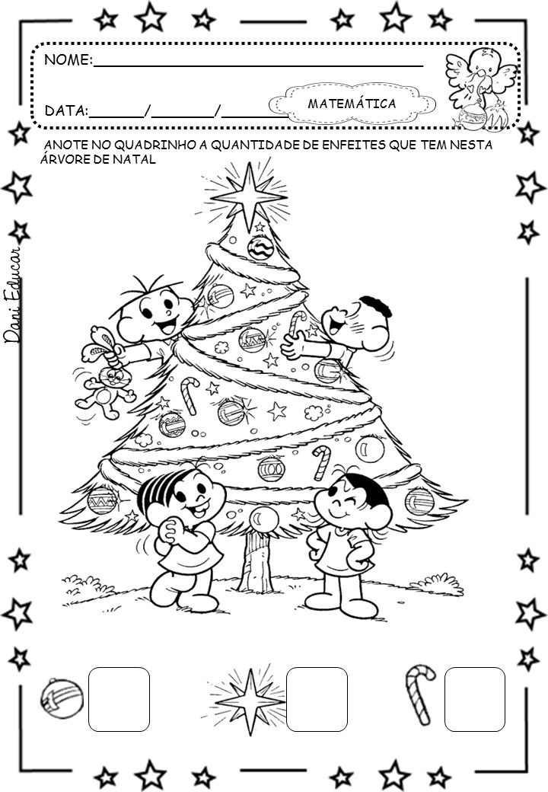

Mais um ano chega ao fim . . .
É tempo de fazer um balanço de tudo o que aconteceu.
É tempo de transformarmos os bons momentos em novas energias, entusiasmo e principalmente esperança de que todos os nossos sonhos vão se realizar.
Os momentos maus transformamos em lembretes para não cometermos novamente os mesmos erros no ano que vem. Os momentos difíceis serão transformados em peças fundamentais de que tudo na vida passa e que esses momentos no futuro nos ajudem a ter momentos mais felizes.
É tempo de Natal, um momento doce e cheio de significados para as nossas vidas. É tempo de repensar valores, de ponderar sobre a vida e sobre tudo o que a cerca. É momento de deixar nascer esta criança pura, inocente e cheia de esperança que mora dentro de nossos corações.
É Natal . . . tempo de presente.
Tempo de estar aqui, presente, para dar e receber, sorrir, abraçar e celebrar.
É tempo de nascer e renascer nas velhas e novas amizades. Tempo de criar e confirmar as nossas alianças, nos dando as mãos, para renovar dentro de nós a fé e a vontade de fazer juntos, do mundo em que vivemos um lugar do Bem.
É tempo de agradecermos por todos os momentos alegres que tivemos.
Muito obrigado a todos vocês, pais, familiares, alunos, por nos proporcionarem mais um ano cheio de aprendizagens, carinho, com todas as nossas crianças !!!

